

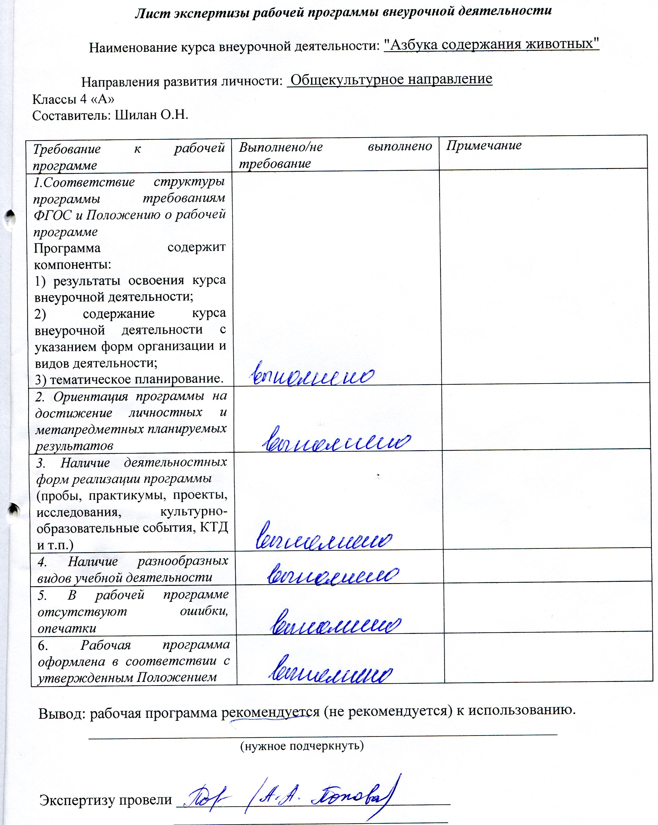

Пояснительная записка

Рабочая программа по курсу "Азбука содержания животных" для 3- 4 классов общеобразовательной школы составлена на основании примерной авторской программы внеурочной деятельности В. А. Ясвина. (М.:"Просвещение", 2014 г.) в соответствии с базисным учебным планом общеобразовательных учреждений. Программа рассчитана на учащихся 3-4 классов и состоит из двух образовательных модулей. Каждый модуль является законченным и может использоваться во внеурочной деятельности как отдельный курс. Таким образом, каждый модуль может быть предложен для выбора учащимся любого класса
1. Цели и задачи курса:
-формирование у детей культуры общения с животными как части экологической культуры, гуманного отношения к ним,
-освоение научно обоснованных способов взаимодействия с животными, а также потребности в личной поддержке мероприятий и акций, направленных на заботу о животных,
-привитие любви ко всему живому.
2. Количество часов
Количество часов в год | Количество часов в неделю | Резервных часов
В 3, 4 классах- по 35ч | 1 | 1

3. Планируемые результаты освоения программы внеурочной деятельности
У обучающихся будут сформированы личностные, метапредметные (регулятивные, познавательные, коммуникативные) и предметные универсальные учебные действия.
Личностными результатами является формирование следующих универсальных учебных действий (УУД):
- Объяснять с позиции общечеловеческих нравственных ценностей, почему конкретные поступки можно оценить как хорошие или плохие.
- Самостоятельно определять и высказывать самые простые общие для всех людей правила поведения (основы общечеловеческих нравственных ценностей).
- В предложенных ситуациях, опираясь на общие для всех простые правила поведения, делать выбор, какой поступок совершить.
Метапредметными результатами является формирование следующих УУД:
Регулятивные УУД:
- Учится работать по предложенному учителем плану.
- Учиться отличать верно выполненное задание от неверного.
- Учиться совместно с учителем и другими учениками давать эмоциональную оценку деятельности класса на занятиях.
Познавательные УУД:
- Ориентироваться в своей системе знаний: отличать новое от уже известного с помощью учителя.
- Делать предварительный отбор источников информации: ориентироваться в литературе.
- Добывать новые знания: находить ответы на вопросы, используя литературу, свой жизненный опыт и информацию, полученную на уроке.
- Перерабатывать полученную информацию: делать выводы в результате совместной работы в парах, группах.
- Перерабатывать полученную информацию: сравнивать и группировать предметы и их образы.
Коммуникативные УУД:
- Доносить свою позицию до других: оформлять свою мысль в устной и письменной речи (на уровне предложения или небольшого текста).
- Слушать и понимать речь других.
- Учиться выполнять различные роли в группе (лидера, исполнителя, критика).
- Проявлять уважение и готовность выполнять совместно установленные договоренности и правила (как со сверстниками, так и со взрослыми).
Предметными результатами является сформированность следующих умений:
- Называть живые и неживые природные богатства и их роль в жизни человека.
- Оценивать правильность поведения людей в природе.
- Различать животных, называть их основные отличительные признаки, используя полученную информацию в результате наблюдений и работы с иллюстрациями.
- Называть условия, необходимые для жизни животных.
- Наблюдать взаимосвязи между жизнедеятельностью животных и сменой времен года.
- Приводить примеры домашних животных своего края.
- Анализировать тексты писем.
- Проводить групповые наблюдения во время экскурсии.

Содержание программы

1. Как животные оказались в нашем жилище?
Традиции содержания животных. Отношение к животным первобытных людей. Поклонение животным, священные животные. Животные – помощники: собака, лошадь, верблюд, слон и др. Животные, которыми можно любоваться. Животные , за которыми особенно интересно наблюдать. Традиции содержания животных у разных народов.
Практическая работа : составление словарика терминов, раскрывающих особенности различных видов работ по уходу за животными

2 . Почему мы любим животных?
Красота и привлекательность животных. Интерес к животным, их огромное разнообразие. Содержание и разведение животных как увлечение, как искусство и мастерство. Животные , с которыми можно дружить. Животные помогают сохранить здоровье. Животные нас воспитывают, помогают стать добрыми , отзывчивыми , мудрыми людьми. Животные во многом похожи на нас , поэтому мы понимаем и любим их.
Основы содержания черепах. Основные виды черепах. Корма. Условия содержания.
Практическая работа: просмотр видеоматериалов, освоение приёмов ухода за черепахами.

3.Собаки – самые верные друзья человека.
Основы практической кинологии – науки о собаках. История одомашнивания . Выведение
различных пород . Выставки. Выдающиеся собаки. «Профессии» собак». Профессии людей,
связанные с собаками. Что нужно собаке для хорошего самочувствия. Как выбирать собаку.
Воспитание щенка. Как ухаживать за взрослой собакой и правильно выстраивать с ней
отношения . Психология поведения собаки. Профилактика и преодоление проблем, иногда
возникающих у владельца собаки с родственниками и соседями. Литература о собаках.
Практическая работа: просмотр видеоматериалов. Посещение выставки собак.
4. Кошки, которые не гуляют сами по себе
Основы практической фелиологии – науки о кошках.. История домашней кошки. Особенности поведения кошек. Породы кошек. Удивительные истории о кошках и об их хозяевах . Что нужно кошке для хорошего самочувствия . Как выбирать кошку. Воспитание котят. Как ухаживать за взрослой кошкой. Что помогает подружиться с кошкой. Литература о кошках.
Практическая работа: освоение приёмов ухода за взрослой кошкой.

5. Пернатая радуга в комнате
Основы содержания комнатных птиц. Основные группы комнатных птиц. Волнистый попугай. Корелла . Неразлучники. Канарейка. Зебровая и японская амадины. Как выбрать и обустроить клетку. Покупка птицы. Что нужно птице для хорошего самочувствия . Корма и правила кормления . Основные трудности и опасности содержания птиц в жилище. Говорящие птицы, кого и как можно обучить подражанию человеческой речи. Разведение птиц в неволе . Почему не стоит ловить птиц в природе . Литература о птицах.
Практическая работа: просмотр видеоматериалов о птицах , освоение приёмов чистки клетки.
6. Хомка и его ближайшие родственники
Основы содержания мелких грызунов. Особенности жизни грызунов в природе. Хомяки . Морские свинки. Ручные крысы. Мышевидные . Бурундук. Клетки для грызунов и их оборудование. На что нужно обращать внимание, приобретая мелких грызунов . Корма и правила кормления. Особенности содержания и разведения в неволе. Литература о грызунах.
Практическая работа: оформление места проживания хомячка.

7. Рыбы – самые тихие соседи
Основы аквариумистики . История аквариумистики: Китай – Европа – Россия . Типы аквариумов . Выбор и покупка аквариума. Размещение и оборудование аквариума: грунт, камни, коряги, вода. Приборы для аквариума: осветительные, обогревательные, компрессоры и фильтры; другие необходимые приспособления. Аквариум как модель природного водоёма. Выбор и посадка растений в аквариуме. Из чего складывается красота аквариума.. Основные группы рыб: живородящие (меченосец, гуппи), лабиринтовые ( петушок, гурами ), карповые ( золотая рыбка, барбусы, данио, кардинал ) , сомы (крапчатые сомики, акцистуры), цихлиды ( скалярии, хромисы), харациновые (неоновые рыбки, тернеции). Правила покупки и транспортировки рыб. Корма и кормление рыб. Уход за аквариумом. Разведение. Типичные ошибки. Литература по аквариумистике.
Практическая работа: просмотр видеоматериалов; освоение приёмов очистки стенок аквариума.
8. Школа для ваших любимцев
Основы воспитания и дрессировки животных. Как приучить собак и кошек к чистоплотности. Представление об условных рефлексах . Поощрение и наказание . Правила дрессировки собак , основные команды. Животные в цирке. Знаменитые животные - артисты. Методика дрессировки животных.династий Дуровых. Обучение домашних животных различным трюкам.
Практическая работа: отработка навыков дрессировки животных.

9. Взрослые, которые всегда готовы помочь
Сведения об организациях и учреждениях, связанных с содержанием животных. Общество охраны животных. Выбор товаров в зоомагазинах для содержания животных. Приобретение животных у любителей. Городской птичий рынок. Лечение животных. Ветеринарные врачи и ветеринарные клиники. Клубы любителей различных животных. Газеты, журналы и телепередачи, посвящённые содержанию животных.
Практическая работа: освоение приёмов оказания первой помощи пострадавшим животным.
10. Мы в ответе за тех, кого приручили
Культура содержания и этика взаимоотношения с животными . что такое культура содержания животных. Как достичь успеха в своём увлечении животными . Дневник наблюдений и картотека. Как собирать книги и статьи . Как правильно фотографировать домашних животных . Рисование животных.
Законы, регулирующие правила содержания животных. Права и обязанности хозяев животных. Сопереживание, сочувствие и содействие животным. Как защищать животных от жестокого обращения . Как помочь другим ребятам полюбить животных. 4 октября – Всемирный день животных.
Практическая работа: освоение приёмов фотографирования птиц и животных.
11. Итоговое занятие. Конференция , выставка
Подведение итогов занятий. Подготовка конференции, выставка фотографий. Компьютерная презентация результатов работы юных любителей животных.
Практическая работа: проведение конференции, выставки и презентации.

Тематическое планирование
3 класс

№ занятия | № п/п | Тема занятия | Формы организации внеурочной деятельности | Всего часов
1 | 1.1 | Как животные оказались в нашем жилище? | Составление словарика терминов, раскрывающих особенности различных видов работ по уходу за животными. Групповая работа. | 1
2 | 1.2 | Животные – помощники. | Традиции содержания животных у разных народов.  конкурс эрудитов- любителей животных | 1
3  4 | 2.1  2.2 | Почему мы любим животных? | Работа с презентацией о животных на тему: животные, с которыми можно дружить.  Сочинение-рассказ на тему любви к животным  Конкурс рисунков "Удивительный мир животных" | 2
5  6 | 2.3  2.4 | Содержание и разведение животных. | Беседа о содержании и разведении животных как увлечение, как искусство и мастерство | 2
7 | 2.5 | Разведение черепах | просмотр видеоматериалов, освоение приёмов ухода за черепахами. | 1
8 | 3.1 | Собаки – самые верные друзья человека | Беседа о кинологии как о науке о собаках | 1
9 | 3.2 | История одомашнивания собак. | Просмотр и обсуждение видеоматериалов | 1
10 | 3.3 | Выведение различных пород собак. | Работа с карточками «Породы собак» | 1
11 | 3.4 | «Профессии» собак». | Просмотр видеоматериалов | 1
12 | 3.5 | Воспитание щенка. | Освоение практических навыков при выборе собаки. Основы воспитания щенка | 1
13 | 3.6 | Как ухаживать за взрослой собакой. | Практическое занятие о выстраивании отношений с собакой и правилах её содержания | 1
14 | 4.1 | Кошки, которые не гуляют сами по себе. | Рассказы о кошках и их хозяевах | 1
15 | 4.2 | История домашней кошки. | Беседа о науке о кошках, история домашней кошки | 1
16 | 4.3 | Особенности поведения кошек. | Просмотр видеоматериала, обсуждение | 1
17 | 4.4 | Породы кошек. | Работа с презентацией «Породы кошек», работа с фотографиями | 1
18 | 4.5 | Воспитание котят. | Освоение практических навыков по уходу за котятами | 1
19 | 4.6 | Как ухаживать за взрослой кошкой. | Освоение практических навыков по уходу за взрослой кошкой | 1
20 | 5.1 | Пернатая радуга в комнате. | Просмотр видеоматериалов  Конкурс рисунков по теме: «Пернатая радуга» | 1
21 | 5.2 | Основы содержания комнатных птиц. | Тематическая беседа. Игра | 1
22 | 5.3 | Основные группы комнатных птиц. | Просмотр видеоматериалов. Викторина «Что ты знаешь о птицах?» | 1
23 | 5.4 | Как выбрать и обустроить клетку. | Просмотр видеоматериалов о птицах, освоение приемов чистки клетки. | 1
24 | 5.5 | Что нужно птице для хорошего самочувствия. | Экскурсия по теме «Птицы нашей местности» | 1
25 | 5.6 | Корма и правила кормления. | Тематическая беседа. | 1
26 | 5.7 | Разведение птиц в неволе . | Просмотр видеоматериалов, обсуждение | 1
27 | 5.8 | Почему не стоит ловить птиц в природе. | Проект «Их стихия - небо» | 1
28 | 6.1 | Хомка и его ближайшие родственники. | Сказка, рассказ о грызунах | 1
29 | 6.2 | Основы содержания мелких грызунов. | Просмотр видеоматериалов, обсуждение | 1
30 | 6.3 | Особенности жизни грызунов в природе. | проекты | 1
31  32 | 6.4  6.5 | Виды домашних грызунов. | Ребусы, кроссворды, лабиринты, загадки о животных | 2
33 | 6.6 | Корма и правила кормления. | Рассказ, обсуждение | 1
34 | 6.7 | Особенности содержания и разведения хомяков в неволе. | Оформление места проживания хомячка, разработка собственного дизайна «Домик для хомяка» | 1
4 класс
1 | 7.1 | Рыбы – самые тихие соседи. | Просмотр видеофильма или слайдовой презентации о рыбах, обсуждение, подготовка сообщений.  Конкурс рисунков "Золотая рыбка" | 1
2 | 7.2 | История аквариумистики. | Просмотр видеофильма. Подготовка сообщений. Беседа о истории аквариумистики: Китай-Европа-Россия. | 1
3 | 7.3 | Аквариум как модель природного водоёма. | Работа с презентацией. Создание своего аквариума | 1
4  5 | 7.4  7.5 | Основные группы рыб. | Просмотр презентации, отгадывание загадок, кроссворда | 2
6 | 7.6 | Правила покупки и транспортировки рыб. | Групповая работа: решение проблемной задачи. Составление правил. Обсуждение. | 1
7 | 7.7 | Корма и кормление рыб. | Тематическая беседа, презентация | 1
8 | 7.8 | Уход за аквариумом. | Просмотр видеоматериалов, освоение приемов очистки стенок аквариума, правила ухода. Создание своего аквариума | 1
9 | 8.1 | Школа для ваших любимцев. | Обсуждение названия раздела, прогнозирование содержания | 1
10  11 | 8.2  8.3 | Основы воспитания и дрессировки животных. | Рассказ об основах воспитания и дрессировки животных. Беседа | 2
12 | 8.4 | Как приучить собак и кошек к чистоплотности. | Презентация, беседа | 1
13 | 8.5 | Представление об условных рефлексах. | Рассказ об условных рефлексах, обсуждение, примеры | 1
14 | 8.6 | Поощрение и наказание. | Тематическая беседа | 1
15  16 | 8.7  8.8 | Правила дрессировки собак, основные команды. | Отработка навыков дрессировки животных | 2
17 | 8.9 | Животные в цирке. | Ребусы, кроссворды, лабиринты, загадки о животных | 1
18 | 9.1 | Взрослые, которые всегда готовы помочь. | Беседа | 1
19 | 9.2 | Общество охраны животных. | Проект «Возьмём под защиту» | 1
20 | 9.3 | Городской птичий рынок. | Виртуальная экскурсия на птичий рынок | 1
21  22 | 9.4  9.5 | Лечение животных. | Освоение приемов оказания первой помощи пострадавшим животным | 2
23 | 9.6 | Ветеринарные врачи и ветеринарные клиники. | Экскурсия в ветклинику | 1
24 | 9.7 | Клубы любителей различных животных. | Конкурс эрудитов «Правда ли это?» (Занимательные факты из жизни животных) | 1
25 | 9.8 | Газеты, журналы и телепередачи, посвящённые содержанию животных. | Проект «Многообразие животного мира» | 1
26  27 | 10.1  10.2 | Мы в ответе за тех, кого приручили. | Конкурс рисунков и рассказ о своём любимом питомце. | 2
28 | 10.3 | Дневник наблюдений и картотека. | Оформление дневников наблюдения за животными | 1
29 | 10.4 | Как правильно фотографировать домашних животных . | Освоение приемов фотографирования птиц и животных. Выставка фотографий | 1
30  31 | 10.5  10.6 | Рисование животных. | Игра «Зоопарк»  Рисование животных | 2
32 | 10.7 | Законы, регулирующие правила содержания животных. | Работа с презентацией, изготовление буклета | 1
33 | 10.8 | Права и обязанности хозяев животных. | Работа с презентацией, изготовление буклета | 1
34 | 10.9 | Итоговое занятие. Конференция , выставка. Защита проекта. | Выставка поделок, фотографий и рисунков. Защита проектов | 1

Диагностика
Планируется провести анкетирование
- Каких животных вы любите?
- Какие животные есть дома?
- Что такое кинология?
- Как правильно ухаживать за взрослой кошкой?
- Каких комнатных птиц вы знаете?
- Назовите родственников хомяка?
- Назовите виды аквариумных рыбках?
- Как ухаживать за аквариумными рыбками?
- Знаешь ли ты права и обязанности хозяев животных?
Материально-техническое обеспечение программы
Книгопечатная продукция
Дурова Н.Ю. Мой дом на колёсах : рассказы / Н.Ю. Дурова. - М., 1993.
Жердев Э.С. Пернатая радуга: справочное пособие для любителей птиц / Э.С. Жердев. – М., 1988.
Животные в доме : энциклопедия . – М., 1994.

Круковер В. Всё о собаках / В.Круковер. – М., 1999
Махлин М.Д. Путешествие по аквариуму / М.Д. Махлин – М., 1993.
Полонский В.Д. Мир аквариума : большая иллюстрированная энциклопедия / В.Д. Полонский . – М., 2000.
Старк К. Собаки и щенки / К. Старк. – М. 1999.
Фрей Г. Твой аквариум / Г.Фрей . – М., 1991.
Дрийверова М.У. У нас дома животные / М.У.Дрийверова. – М., 2008.
Жердев Э.С. Пернатая радуга: справочное пособие для любителей птиц / Э.С.Жердев. – М., 2008.
Животные в доме: энциклопедия. – М., 2010.
Круковер В. 500 практических советов владельцам собак / В.Круковер. – М., 2010.
Махлин М.Д. Аквариум в школе / М.Д.Махлин, - М., 2010.
Мередит С. Хомячки / С.Мередит. – М., 2009.
Пайерс Х. Кошка / Х.Пайерс. – М., 2008.
Романова Н. Дайте кошке слово / Н.Романова. – М., 2009.
Старк К. Кошки и котята / К.Старк. – М., 2010.
Хэрриот Дж. О всех созданиях – больших и малых / Дж. Хэрриот. – М., 2009.
Ясвин В.А. Азбука содержания животных / В.А.Ясвин, М.Ф.Пупиньш. – М., 2010.
Дурова Н.Ю. Мой дома на колесах: рассказы/ Н.Ю. Дурова. – М.,2009
Животные в доме: энциклопедия. - М., 2010
Учебно-методическое обеспечение программы
Примерные программы внеурочной деятельности. Начальное и основное образование. Под редакцией В.А.Горского. Москва : «Просвещение», 2011.
Наглядные пособия
Плакаты по темам:
«Дикие и домашние животные»
«Домашние животные и их детеныши»
«Времена года»
«Декоративные птицы»
Карточки:
«Живая и неживая природа»
«Классификация животных»
«Дикие и домашние животные»
«Времена года»
Игры и игрушки
Игры, лото, викторины, игрушки-животные
Технические средства
Компьютер
Экран
Мультимедийный проектор

